Nu kan du beställa Ölandsplasts extra kraftiga fryspåsar och samtidigt stödja Sidsjö-Böle IF P09

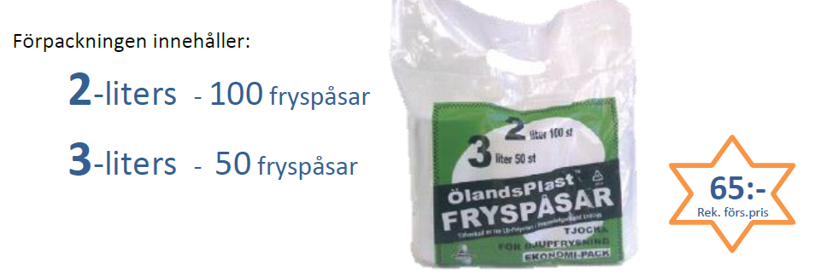
Namn | Adress | Telefon | Antal | Summa

Tack för ditt stöd!

